中南大学湘雅医学院临八17级、18级

开学第一周，为更加有效地开展新学期工作，湘雅医学院临八17级、18级各班围绕新学期、新气象的主题开展了相关的班会活动。活动内容包括：总结上学期班级学习工作情况、交代开学的安全事项、制定班级及个人新学期目标与计划。

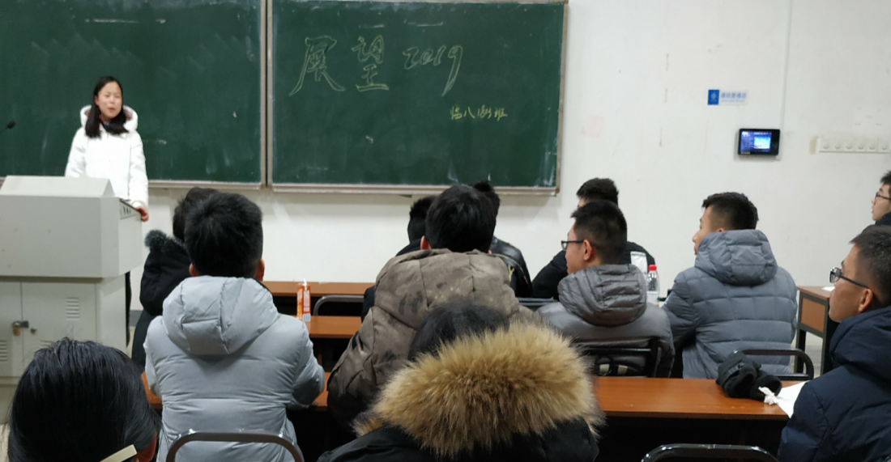

其中，临八1803班重点提出了开学期间的安全注意事项，“只有防患于未然，我们的学习生活才能更稳定。”之后，班干部还呼吁同学们激发斗志、同安逸告别。他们结合班级具体情况制定了学风调整计划——加强英语及理科学科学习、建立一对一帮扶体系、开展学霸讲堂。相信，临八1803班的同学可以在新的学期取得长足的进步。

临八1704班班会上，班长强调了校规校纪和寝室纪律，“悬衡而知平，没规而知圆。”遵守规则应是每一个公民的义务。同时，班会上针对本学期的教学纲要与学术训练计划进行了讨论，希望他们能结合课程内容，跟踪课程热点，顺利而又优秀地完成本学期的学习任务。

此次“新学期，新气象”主题班会活动旨在总结过往、分析当前、展望未来。新的学期是一个新的起点，希望全体湘雅学子可以在新的学期刻苦踏实、修身自律、勇创佳绩！